2012年普通高等学校招生全国统一考试（上海卷）
地理试卷（文科使用）
本试卷共10页，满分150分，考试时间120分钟。全卷包括两大题，第一大题为选择题：第二大题为综合分析题，包括共同部分和选择部分。
考生注意：
1．答卷前，务必在答题纸上用钢笔或圆珠笔清楚填写姓名、准考证号，并将核对后的条形码贴在指定位置上。
2．答案必须全部涂或写在答题纸上。所有考生应完成第一大题和第二大题的共同部分。第二大题选择部分分为A、B两组，两组试题分值相同，A组对应于考试手册中”任选模块一”， B组对应于”任选模块二”，考生须任选一组答题，如果考生应答了两组试题，只对A组的应答进行评分。
一、选择题（共50分，每小题2分。每小题只有一个正确答案）
丁
甲
乙
丙
（一）“祖国的宝岛，我可爱的家乡......辽阔的海域无尽的宝藏......”
1. 黄岩岛是我国的固有领土。右图中，表示黄岩岛的是
A. 甲岛 B. 乙岛
C. 丙岛 D. 丁岛
2. 2012年5月，我国首座深水钻井平台在南海首钻成功，其重要意义在于
①宣示我国对南海的主权
②行使对钻井平台周边我国海域的管辖权
③解决我国目前石油对外依存度过高的问题
④标志我国能够独立进行深海油气资源开发
A. ①②③ B. ①②④ C. ①③④ D. ②③④
（二）上海宝钢为实施“走出去”战略，将在韩国京畿道投资新建钢材加工配送中心，提供汽车板材仓储、剪切、配送等服务。
3. 宝钢实施“走出去”战略的主要目的是
A.保护环境 B.扩大市场 C.降低运费 D.输出技术
4. 为提高在国际钢铁市场上的竞争力，宝钢可以采取的措施有
①降低钢铁生产能耗 ②建立境外铁矿石基地
③加大产品研发投入 ④提高进口燃料比重
A. ①②③ B.②③④ C. ①③④ D. ①②④

（三）太阳黑子活动的变化会对地球的气候产生明显影响。下图显示北半球部分高纬度地区太阳黑子活动与年均降水量的关系。
70°-80°N，157°W-81°E 12个测站
降水量
60°-70°N，166°W-41°E 22个测站
1910 1920 1930 1940 1950 1960（年）
黑子相对数（个）

100

100

100

200

300

200

0

0

年均降水量（mm）

100

太阳黑子数

5. 图中所示的34个测站分布范围主要在
A. 亚洲
B. 亚洲和欧洲
C. 亚洲和北美洲
D. 欧洲和北美洲
6. 观测显示，所测地区年平均降水量
A. 随太阳黑子活动的增强而增大
B. 随太阳黑子活动的增强而减小
C. 变化周期与太阳黑子活动周期吻合
D. 变化周期与太阳黑子活动周期无关
（四）板块运动造就了地球表面高低起伏的基本形态。
7. 洋脊的形成主要是由于
A. 地震使海底抬升 B. 地震导致海底中间凹陷
C. 海底扩张处岩浆涌出 D. 海底扩张处沉积物大量堆积
8. 大洋板块与大陆板块碰撞，可能形成
A. 岛弧和海沟 B. 海岭和海沟 C. 海岭和裂谷 D. 岛弧和裂谷
（五）下图表示某河流水文测站春夏秋冬四季气温、降水量和径流分配状况。
1250
1000
750
500
250
0
气温 降水量
（℃） （mm）
40
30
20
10
0
-10

秋

冬

夏

春

80

60
20
40

100

0

径流分配（%）
9. 该河流可能分布在
A. 恒河流域
B. 尼罗河流域
C. 长江流域
D. 亚马孙河流域
10. 该地河流的主要补给形式是
A. 积雪融水补给为主 B. 雨水补给
C. 地下水补给 D. 湖泊水补给
11. 该地河流的径流量最低的月份出现在
A. 1月 B. 2月 C. 11月 D. 12月




（六）安徽省南部地处亚热带季风气候区，气候湿热，地形以山地为主，对外交通不便，耕地稀少，当地传统的菜肴、民居、戏曲、农业生产等明显打上了地理环境的烙印。
甲
乙
海
12. 安徽省南部传统特色菜的选料较多采用
①海鲜 ②牛羊肉 ③山货 ④腌腊制品
A. ①② B. ②③ C. ①④ D. ③④
13. 下列叙述与安徽省南部地域文化特征相符的是
A. 敬奉妈祖，盛行妈祖文化 B. 农业以种植茶、竹等为特色
C. 评剧、秦腔为传统地方戏曲 D. 泥草房和吊脚楼是传统民居
（七）等高线地形图可以帮助人们正确认识地形地貌。
14. 右图所示地区地形地势的基本特点是
①以丘陵、平原为主 ②中部高，西南、东北低
③以平原、盆地为主 ④中部低，西南、东北高
A. ③④ B. ②③
C. ①② D. ①④
15. 图中甲、乙两条虚线所在的地形部位分别是
A. 山脊、山谷 B. 山脊、山脊
C. 山谷、山脊 D. 山谷、山谷
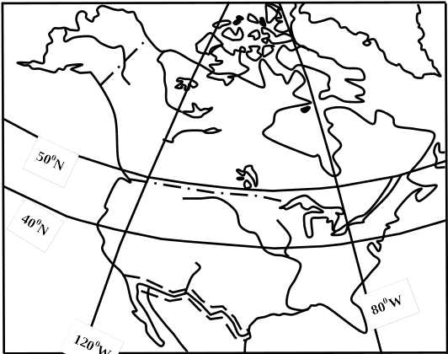
（八）北半球某地（约75°W，45°N），河流清澈，森林茂密，风景宜人……
16. 一条大河由西南向东北流经该地，进入解冻季节时，该河流容易出现的现象是
①凌汛 ②水土流失 ③河岸决堤 ④水位暴涨
A. ①②③
B. ①②④
C. ①③④
D. ②③④
17. 该河流注入的海域毗邻世界某著名渔场，该渔场位于
●
●
●
●
●
●
●
●
●
●
●
●
●
●
●
●
●
●
＞100人/k㎡
25~100人/k㎡
5~25人/k㎡
＜5人/k㎡
天然气
石油
贝加尔湖
城市
叶
尼
塞
河
勒
拿
河
●

●

●
●
A. 北太平洋西部
B. 北太平洋东部
C. 北大西洋东部
D. 北大西洋西部

（九）图示的西伯利亚地区是俄罗斯的一个重要开发区，这里针叶林广布……
18. 该地区的区域地理特征包括
①地广人稀
②气候宜人
③交通便捷
④矿产丰富
A. ①② B. ②③
C．③④ D. ①④
19. 该地区南部人口密度相对较高，这主要是由于南部
①气温较适宜
②位于平原地带
③开发历史较长
④经济相对发达
A. ①②③ B. ①②④
C. ①③④ D. ②③④
20. 20世纪后期以来，该地区内部呈现人口由南向北的
迁移趋势，这主要是由于北部
A. 人口密度低 B. 开发了新资源
C. 交通条件改善 D. 市场广阔



（十）宁夏回族自治区是“被贺兰山护着、黄河爱着的地方”。独特的地理位置，塑造出宁夏特有的自然和人文地理景观。
21. “塞上江南”是宁夏的主要农业区，其发展农业的优势条件是
①地势平坦 ②光照资源丰富
③降水丰沛 ④灌溉水源充足
A. ①②③ B. ②③④ C. ①③④ D. ①②④
22. 在世界农业地域类型中，宁夏农业主要属于
A. 游牧畜牧业 B. 牧场畜牧业 C. 旱作农业 D. 水田农业
23. 宁夏地理环境自南向北的变化体现了
①季风区向非季风区过渡 ②半湿润区、半干旱区向干旱区过渡
③农耕区向游牧区过渡 ④长江流域向黄河流域过渡
A. ①②③ B. ②③④ C. ①③④ D. ①②④

（十一） 2010年，上海市近郊区与远郊区人口密度分别为每平方千米4684人和1388人，比2000年分别增长80.2%和61.4%。郊区人口密度增幅远高于城区。
■
1978年
■
100.00
80.00
60.00
40.00
20.00
0.00
■
▲
▲
▲
2004年
2009年
城区
郊区
制造业产值比重（%）

24. 1978年到2009年，上海市郊区和城区制造业产值比重的变化以及近十年人口空间集聚的变化可以显示[来源:学科网ZXXK]
①城区工业用地大多转变为商业用地 ②城区居住用地大多转变为商业用地
③郊区农业用地部分转变为工业用地 ④郊区农业用地部分转变为居住用地
A. ①② B. ③④ C. ②③ D. ①④
25. 近十年来，上海市郊区和城区人口密度的变化反映
A. 城区人口集聚效应急剧下降 B. 城区人口集聚效应比郊区弱
C. 远郊区人口集聚效应比近郊强 D. 近郊区人口集聚效应比远郊强
二、综合分析题（共100分）
第(十二)至第(十六)题为共同部分
（十二）阅读关于PM2.5的资料，回答问题。（18分）
PM2.5是指大气中直径小于或等于2.5微米的颗粒物，颗粒直径只有一根头发丝的1/20，又称“可入肺颗粒”。人吸入过多的PM2.5可引起多种疾病。世界卫生组织推荐的环境空气质量指导值中， PM2.5为每立方米10微克。
我国华北某城市冬季监测采样点环境状况和PM2.5监测浓度
采样点 | 采样点环境状况 | PM2.5 （µg/m³）
甲 | 学校。东、北、西约1000米处各有一条车流量较大的公路。 | 140
乙 | 老城改建区。南面、西南面约1000米是煤矿，北临车流量较大的公路。 | 160
丙 | 步行街。紧邻车流量较小的公路。 | 70
丁 | 居民区。紧邻大型集市、交通繁忙区，东北约500米有一热电厂。 | 170
戊 | 煤化工区。东邻车流量较大的国道。 | 340
26. 与世界卫生组织推荐值相比，所列采样点的PM2.5浓度均已超标。归纳监测点PM2.5污染物可能的主要来源。（4分）
27. 一般而言，大气中的PM2.5浓度除与污染源有关外，还会受哪些气象因素影响？如何影响？（6分〉
28. 大气中的PM2.5除影响人体健康外，还会对大气环境产生哪些影响? （4分）
29. 为降低大气PM2.5含量可以采取哪些积极的举措？（4分）

（十三）阅读下列关于高新技术产业的图文资料，回答问题。（15分）
高新技术产业是国民经济中重要的战略性先导产业。经济地理学中的重心理论是借鉴物理学的重心概念发展起来的、研究经济空间格局演进的一种重要方法。高新技术产业重心是指高新技术产业发展空间中的某一点，它可以反映一定区域内各个方向的高新技术产业发展在该点所处于的平衡状态。一般来说，某个方向的高新技术产业产值比重高，重心就偏向那个方向。经济重心亦然。
■
■
■
■
■
■
■
■
■
■
■
■
■
■
■
30.6
31.8
31.6
31.4
31.2
31.0
30.8
1998
1996
1995
1997
1999
2000
2001
2002
2003
2004
2005
2006
2007
2008
2009
纬
度
115.7 115.8 115.9 116.0 116.1 116.2 116.3 116.4 116.5
经 度
图1 我国高新技术产业重心轨迹

30.4
纬
度
■
■
■
■
■
■
■
■
■
■
■
■
■
■
■
33.08
33.24
33.20
33.16
33.12
1998
1996
1995
1997
1999
2000
2001
2002
2004
2003
2005
2006
2007
2008
2009
33.04
115.20 115.22 115.24 115.26 115.28 115.30 115.32
经 度
图2 我国经济重心轨迹

30．1995年至2009年期间，在东西和南北方向上，我国高新技术产业重心移动分别呈现什么趋向? （2分）
[来源:学科网]
31．概括我国高新技术产业区域分布的基本特征，并说明判断依据。（3分）

32．简析我国高新技术产业区域分布的基本特征形成的区位条件。（4分）

33．研究发现，2005年至2007年经济重心总体向西移动，高新技术产业重心在其后2007年至2009年总体也呈现出向西移动；2006年至2008年高新技术产业重心先向北后向南移动，经济重心在其后的2007年至2009年也出现先向北后向南移动。根据这两个事实分别说明我国区域高新技术产业发展与经济发展的牵引关系。（4分）

34．近十年来，经济重心与高新技术产业重心空间移动特点与我国推出的重大区域开发战略相关。列举一项我国重大区域开发战略。（2分〉

（十四）就地式城市化是指农村人口一般不离开居住地，而农村逐步向城镇转化，这是城市化的一种新趋势。阅读下列图文资料，回答问题。（14分）
60.00
40.00
20.00
0.00
产值比重（%）
1978年和2010年乐清市产业结构变化图
1978年
2010年
第一产业
第二产业
第三产业

材料一：乐清市地处浙江省东部沿海， 2010年常住人口约138.93万人，其中农村人口约占82.6%。据2009年统计，农林牧渔业的从业人员为16.31万人，比1999年减少了约25%。
材料二： 2009年以来，乐清市实现了电话、有线电视家家通;自来水受益村数达到858个，比重为94%;垃圾集中处理村数达811个，比重为89%；村级全民健身苑达715个，篮球场506个。“十一五”期间，该市实行城乡免费义务教育，60周岁以上农村居民基础养老金享受率达到100%。
35．归纳乐清市城市化过程中劳动人口结构、产业结构发生的变化。（4分）
36．在城市化进程中，乐清市就地式城市化方式起到了显著作用。分析乐清市就地式城市化过程中采取的主要措施。（6分）
37．乐清市农村就地式城市化进程对我国城市化发展有什么意义? （4分）

（十五）阅读阿根廷相关图文资料，回答问题。（21分〉
山脉
河流
潘帕斯草原
巴塔哥尼亚高原
国界
铁路
城市
① 乌拉圭
② 巴拉圭
③ 玻利维亚
阿根廷地理简图
③
①
②
35°S
阿根廷地势西高东低，气候北热南冷，中部温和，大部分地区土壤肥沃，素有“世界粮仓和肉库”之称。潘帕斯草原是世界著名牧区，畜牧业现代化程度高。阿根廷交通运输发达，以首都为中心形成了放射状的交通网络。
38．简述阿根廷地理位置特征及其意义。（8分）
39．从自然和人文两方面，分析潘帕斯草原成为世界著名牧区
的有利条件。（8分〉
40．位于阿根廷南部的巴塔哥尼亚高原东临大西洋，但气候却
十分干燥，分析其原因。（5分）

（十六）阅读下列图文资料，回答问题。（12分）
海洋与大气之间进行着大量且复杂的水、热交换，对地理环境产生深刻的影响。厄尔尼诺现象就是大气、海洋相互作用而导致地理环境发生变化的典型。
太平洋东岸气
候变化及影响
表层海水
流向变化
表层海水
温度变化
对浮游生物、
鱼类、鸟类的
影响
深层海水垂向
运动变化
营养物质变化
东南信风变化
水圈
大气圈
生物圈
厄尔尼诺现象形成发展过程中水圈、大气圈和生物圈的相互作用示意图
太平洋西岸气
候变化及影响

41. 说明厄尔尼诺形成发展过程，并据此概述大气圈、水圈、生物圈的相互作用。（12分）

以下为选择部分
A组（适合选择“任选模块一”的考生）
（十七）阅读“太阳直射点在地球表面移动轨迹示意图”，回答问题。（9分）
下图中长虚线表示北回归线，点线表示太阳直射点在地球表面的螺旋型移动轨迹。太阳直射点从某一经线位置出发，再次通过同一经线的时间间隔表示一个太阳日。
·N
160°W
A
B
·
太阳直射点在地球
表面移动轨迹示意图
42. 6月22日当太阳直射点位于A点时，北京（116°E）的地方时是
_________，北京的日期是________，与北京日期相同的时区范
围是从_________区到东12区。（3分〉
43. 太阳直射点从A点沿移动轨迹向________方向移动，到达B点时，
用时________小时。期间，地球公转的日地距离逐渐________，
角速度逐渐_______，地球上出现极夜的区域范围逐日_______，
B点的正午太阳高度逐日____________。（6分）

（十八）阅读下列图表资料，回答问题。（11分）
我国是世界上自然灾害最严重的国家之一，其中水、旱灾害尤其突出，对我国人民的生产和生活造成极大危害。
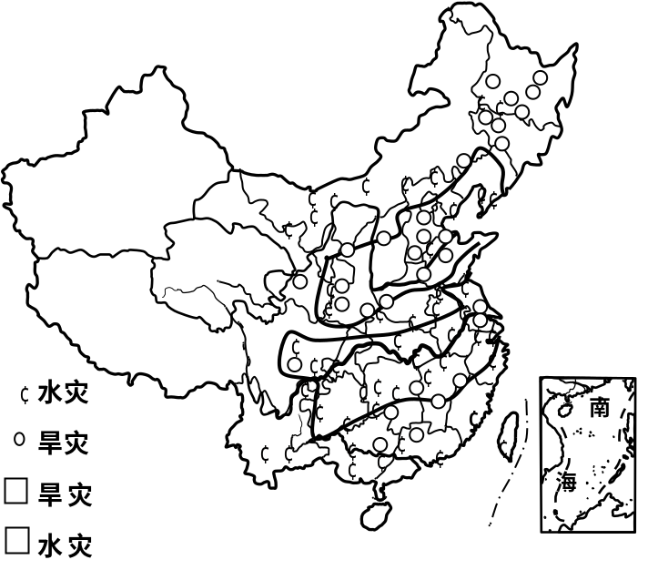
949年到1998年我国部分地区水、旱灾害频次
地区 | 旱灾频次 | 水灾频次
三江平原及长白山地 | 32 | 219
松辽平原 | 169 | 357
环渤海平原 | 415 | 799
黄淮平原 | 846 | 1407
长江中下游平原和江南丘陵 | 949 | 2151
44. 概括我国水、旱灾害的分布及发生频次的特点。（4分）
45. 长江中下游平原和江南丘陵是水灾最严重的地区。从气候、地形的角度分析其原因。 （3分）
46. 长江中下游平原和江南丘陵地区为减少水灾的影响，分别应该采取哪些措施？（4分）
B组（适合选择“任选模块二”的考生）
（十九）地理环境特征既有整体性，又有差异性；自然景观的分布既有地带性，也有非地带性。阅读下图，回答问题。（10分）
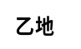
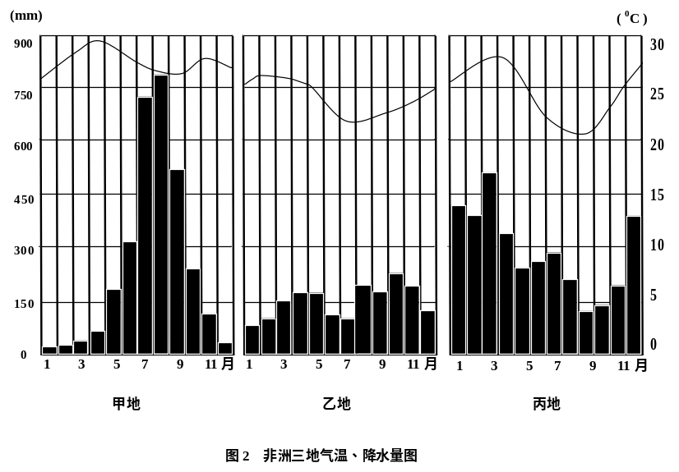
甲地
丙地
图1 非洲自然带分布简图

47. 从气候、地形、水文、植被要素的相互联系，说明乙地地理环境的整体性特征。（4分）

48. 甲、乙两地虽然气候类型相同，但两地的植被景观却略有差异。从两地全年降水分配差异的角度分析造成这种差异的原因。（3分）

49. 丙地虽然远离赤道，但自然带类型却与甲、乙两地的相同，简析其原因。（3分）

（二十）阅读江西省三清山旅游景区图文资料，回答问题。（10分）



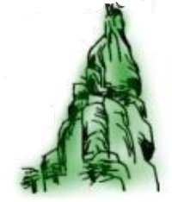

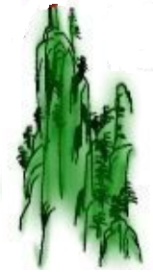

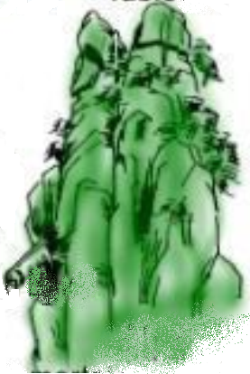


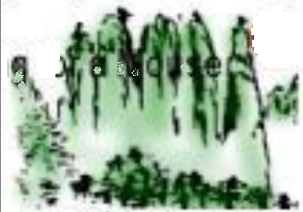
















位于我国江西省东北部上饶市境内的三清山，属典型的花岗岩地貌景观，该地断裂、裂隙发育，上亿年的风雨侵蚀，造就了奇峰怪石的景观，被列为世界自然遗产、国家地质公园，也是江西省重点开发的旅游景区。
叠翠亭
摩崖石刻
杜鹃林
琵琶亭
步云桥
三叠泉
石林
东部云海
索道
索道
景点
景区道路
公路
停车场
宾馆
50. 图中所列的景点名称反映该景区既有自然旅游资源，也有人文旅游资源，各举两例。（2分）
51．简述三清山旅游景区奇峰怪石景观形成的主要原因。（4分）[来源:学_科_网Z_X_X_K]
52. 分析三清山旅游景区开发的有利条件。（4分）

三清山旅游景区（部分）示意图

2012年高考上海地理参考答案
一、选择题（共50分，每小题2分）
（一）1. A 2. B （二）3. B 4. A
（三）5. D 6. C （四）7. C 8. A
（五）9. C 10. B 11. A （六）12. D 13. B
（七）14. C 15. D （八）16. C 17. D
（九）18. D 19. C 20. B （十）21. D 22. C 23. A
（十一）24. B 25. D
二、综合分析题（共100分）
考试回答合理可酌情给分
第（十二）至（十六）题为共同部分
（十二）
26. 机动车尾气排放；企业和居民燃煤。
27. 大气中PM2.5浓度还与风速、气温、降水等因素有关。（任答两个因素即可）
风速：风速较大时，可以降低PM2.5浓度；反之，PM2.5容易积聚。
气温：近地面气温较高时，大气对流作用加剧，可以降低PM2.5浓度；反之，大气出现逆温层时，PM2.5不易扩散。
降水：降水有利于降低PM2.5浓度。
（任答两个因素即可）
28. 利于水汽凝结，形成云雾和降水；削弱部分太阳辐射和阻挡地面辐射，影响气温；污染大气，降低能见度。（任答两点即可）
29. 借鉴发达国家大气环境污染治理的经验和技术；严格立法与执法，提高大气质量标准；提高汽车尾气排放标准；积极发展煤炭的气化、液化技术；推广利用新能源，优化能源结构；提高植被覆盖率。（任答四点即可）
（十三）
30. 我国高新技术产业中心由西向东移动，由北向南移动。
31. 基本特征：我国高新技术产业主要分布于东部。
判断依据：总体而言，自1995年至2009年重心虽有移动，但移动的经度不到1度，重心偏于我国的东部。
32. 区位条件：我国东部经济基础雄厚；人才众多；交通便捷；环境较好。（任答两点即可）
33. 经济重心以西区域的经济发展，在其后一、两年可以带动区域高新技术产业发展，从而导致高新技术产业重心西移；同理，高新技术产业重心以南或以北区域的高新技术产业发展，在其后一、两年可以带动区域的经济发展，从而导致经济重心向南或向北移动。
34. 西部大开发；东北振兴；中部崛起。（任答一点即可）
（十四）
35. 从劳动人口结构变化看：从事农林牧渔业的从业人员2009年比1999年减少了约四分之一，表明农业劳动人口数量急剧下降。
36. 建设现代化生活、文化娱乐和信息等基础设施；积极发展第二、三产业；加强环境建设，提高环境质量；建立社会公共服务体系，使农民享受城市人口一样的教育和养老服务，又保持乡村的特色生活方式。（任答三点即可）
37. 为我国广大农村城市化建设探索了一条新路；就低实现农村剩余劳动力的转化，缩小城乡差别；可以避免城市过度膨胀所带来的“城市病”（交通拥堵、住房紧张、环境污染等）。（任答两点即可）
（十五）
38. 位置：阿根廷位于南美洲东南部；东濒大西洋，西接安第斯山脉，南与南极洲隔海相望；跨热带、亚热带、温带三带；西邻智利，北与玻利维亚、巴拉圭交界，东北与乌拉圭、巴西接壤。
意义：纬度跨度大，地表热量迥异，有利于多种农作物生长；与多国接壤，利于与邻国的交往与合作；海岸线长，利于海洋资源开发与海洋运输；成为南极科学考察休整、给养补充的基地。（任答两点即可）
39. 自然方面：位于东部平原，地势平坦；气候温暖；降水适宜；土壤肥沃；牧草茂盛。（任答四点即可）
人文方面：畜牧业专业化、商品化程度高，经营规模大；草场管理现代化，围栏放牧；重视牧业科学研究，培育优良牧种；铁路与港口的交通条件便利，便于畜产品的运输；市场广阔，畜产品远销国外。（任答四点即可）
40. 地处西风带，西南紧靠安第斯山脉，阻挡了来自太平洋的丰富水汽；部分越过安第斯山脉的气流，沿背风坡下沉，气温升高，难以形成降水。
（十六）
41. 厄尔尼诺现象严重的年份，东南信风减弱，太平洋南赤道暖流也相应减弱，太平洋中、东部向西流动的暖性海水明显减少，甚至东流。这一异常现象，一方面导致南美太平洋沿岸海水上涌减弱或停止，水中营养物质大量减少；另一方面使太平洋东部表层海水温度升高。由于南美太平洋沿岸温度升高和海水营养物质减少，导致浮游生物骤减、鱼类与鸟类大量死亡。同时，表层海水温度的变化对热带太平洋东西两岸的气候带来严重影响。热带太平洋东岸地区因海水温度升高，上升气流活跃，降水增多，引发洪涝灾害；而热带太平洋西岸地区因暖性海水减弱，表层海水温度相对下降，下沉气流活跃，降水减少，导致旱灾。
厄尔尼诺的形成发展说明，大气圈、水圈和生物圈是相互作用的，大气环流的改变，引起洋流的变化，从而导致海洋生态系统的破坏；而洋流的改变，表层海水温度的变化，有反作用于大气圈，引起降水异常。
评分标准
水平 | 大气圈 |  | 水圈 | 生物圈 | 相互作用
4 |  |  | 正确回答太平洋中部洋流的变化，及其产生的三个结果。
3 |  |  | 正确回答太平洋中部洋流的变化，并正确回答了两个结果。
2 | 正确说出大气圈东南信风的变化 | 正确说出太平洋东、西岸降水的变化及对人类的影响 | 正确回答太平洋中部洋流的变化，只正确回答了一个结果。 | 正确回答了鱼类和鸟类死亡的现象和原因。 | 总结了大气圈、水圈、生物圈三者之间的关系。
1 |  | 正确睡出太平洋东岸或西岸降水的变化及对人类的影响 | 正确回答太平洋中部洋流的变化，但没用回答出结果。 | 正确地回答了鱼类或鸟类死亡的原因，或指出了现象但原因不准确。 | 总结了大气圈、水圈、生物圈某两者的关系。
0 | 没用或错误地之处大气圈东南信风的变化。 | 没用或错误地说明太平洋东、西岸降水的变化。[来源:Z.xx.k.Com] | 没有或错误地回答太平洋中部洋流的变化。 | 没用或错误地回答了鱼类、鸟类死亡的原因。 | 没有或错误地回答结论。
以下为选择部分
A组
（十七）
42. 6：24；6月23日；东2
43. 西略偏南；48；增大；减小；缩小；增大
（十八）
44. 分布特点：我国水、旱灾害集中分布在东北地区；
南方以水灾为主，北方以旱灾为主。
频次特点：我国水、旱灾害发生频次较高，且发生频次由南向北减少；
无论南方还是北方，频次均是水灾多于旱灾。
45. 该地区受夏季风影响大，降水集中，易于引发洪涝灾害。
江南丘陵地区地势起伏，易引发山洪；长江中下游平原地区地势低平，排水不畅，易发生内涝（或受长江干流洪水威胁）。
46. 江南丘陵地区：加强植树造林，防止水土流失；有条件的地区建造水库，削减洪峰的威胁。
长江中下游平原地区：加固堤防；疏通河道；退田还湖，增强湖泊调蓄能力；河流截弯取直，提高河流的泄洪能力。（任答两点即可）
B组[来源:学科网ZXXK]
（十九）
47. 该地属于热带雨林气候，终年高温多雨，位于刚果盆地，地势低平，这种气候和地形条件，造就了流量丰富的刚果河水系；湿热气候又为热带雨林植被的发育提供了良好的条件，从而形成了该地的地理环境整体性特征。
48. 甲地降水年内分配差异较大，7、8、9月多，12、1、2月少；而乙地全年降水均匀，因此造成两地植被景观的差异。
49. 该地处于迎风坡，终年受东南信风带来的海洋水汽影响；沿岸有马达加斯加暖流常年流经，因此丙地自然带类型与甲、乙两地的相同。
（二十）
50. 自然旅游资源：三叠泉、杜鹃林、东部云海、石林（任答其中两点即可）
人文旅游资源：摩崖石刻、琵琶亭、步云桥、叠翠庭（任答其中两点即可）
51. 该地岩石断块和断裂裂隙发育，构成了三清山自然景观的基本面貌；景区处于亚热带季风湿润区，高温多雨，风化作用强烈；花岗石易被风化侵蚀。这些因素的共同作用造就了景区奇峰怪石的景观。（任答两点即可）
52. 三清山位于江西省东北部，近临常见三角洲和珠江三角洲经济较发达地区，客源广、游客多，消费能力强；景区外围宾馆、停车场等服务设施齐全；环山公路、索道直通旅游景区；由省政府的重视和政策保证。（任答两点即可）

【参考答案】
【考点透析】本题主要考查
【思路点拨】

【点评1】
试卷稍有“变脸” 基调“涛声依旧”
——2012年上海高考地理卷特点
2012年上海高考地理卷与去年相比，出现了一些变化。首先，选择题图、表的阅读信息量明显增加，对考生的信息获取和处理的要求有所提高；其次，试卷结构略有变化，综合分析题共同部分的大题由过去的6题减少为5题，且简答题成为“主角”......
2012年上海高考地理卷与去年相比，出现了一些变化。
首先，选择题图、表的阅读信息量明显增加，对考生的信息获取和处理的要求有所提高；其次，试卷结构略有变化，综合分析题共同部分的大题由过去的6题减少为5题，且简答题成为“主角”；其三，论述要求略有提高，第一次出现了单题12分的论述题，加强了对考生地理思维能力的考查力度；其四，难度结构有所调整，在试卷总体难度保持大致不变的前提下，选择题难度略有提高，综合分析题难度有所降低。
专家估计，由于地理教学水平的提高与考生学习能力的增强，以及命题基本思路与试卷整体要求仍然没有改变，这些变化不会造成今年地理考试成绩的明显波动。
整体而言，地理测试的基本要求仍然保持不变。
第一，以高中系统地理为主的内容格局不变。今年地理高考试卷中的区域地理与系统地理的内容比例为15：85。其中系统地理考点的覆盖面达到75%，考查的地理知识主要是重要的地理事实、地理概念、地理原理与地理规律，例如，海洋资源、洋脊、海沟、岛弧、渔场、人口密度、农业地域类型、我国区域开发战略等地理名称及我国高新技术产业与我国水、旱灾害分布事实；凌汛、地方时、区时、远日点、河流补给、地域文化等诸多地理概念；旱灾成因、热带雨林气候成因、工农业区位因素、城市土地利用影响因素等地理原理；厄尔尼诺的形成发展、自然带分布等地理规律。例如，“阿根廷”一题，看似是区域地理内容，但其中“潘帕斯牧区区位分析”、“巴塔哥尼亚高原气候干燥原因解释”涉及的知识要点大部分是系统地理的内容。统计表明，试卷中需要记忆的考点已经下降为12%。这显示，高考加强考查考生的高中地理原理，要求考生能够在理解的基础上灵活运用地理知识与技能，展示地理思维能力，引导考生摒弃死记硬背的传统应试方式，改进学习策略，引导教师进一步理解课程改革精神，切实改善地理教学。
第二，追求鲜活的命题风格不变。贴近生活、联系“热点”是保持试题鲜活的重要方面。今年试卷中将新近的“黄岩岛”、“我国首座深水钻井平台在南海首钻成功”等新闻素材编入了试题，充分凸显了地理学科爱国主义教育与海洋权益意识教育的功能。试卷还结合人们关注的PM2.5污染环境的问题，考查相关地理知识。及时引入与反映地理学发展的新成果，也是保持试题鲜活的另一方面。在“我国高新技术产业分布”一题中，首先介绍了一种借鉴物理学的重心概念研究产业空间格局演进的一种重要方法，然后要求考生阅读“重心移动轨迹示意图”，从中获取我国高新技术产业布局变化的信息，正确回答问题。这样的试题能够较好地考查地理知识学习的过程与方法，充分体现了新课程强调的教育目标的基本精神。
第三，强调地理思维考查的“主旋律”不变。统计表明，试卷中体现地理思维考查目标的试题比重高达63%。对地理思维的考查主要从三个方面入手：一是分析、比较和归纳地理特征，例如我国高新技术产业区域分布特点，我国水、旱灾害地理分布特征；二是解释地理事物或地理要素之间的相互联系性，“厄尔尼诺”论述题要求考生不是一一罗列现象而是解释水圈、大气圈、生物圈的相互作用，该题可以较好地反映考生的地理思维水平；三是评价人地关系中的各种地理问题，并提出解决问题的建议，比如，对乐清市就地式城市化方式做出评价，对长江中下游平原与江南丘陵地区减洪防涝提出合理建议，都能够比较有效地引发考生对人地关系的深入思考。

